**VISUALIZACON DE PAGINA WEB PARA USUARIOS EN GENERAL**

Encabezado de la página Web, donde se muestra de una vista rápida los distintos servicios y acciones que un cliente puede realizar

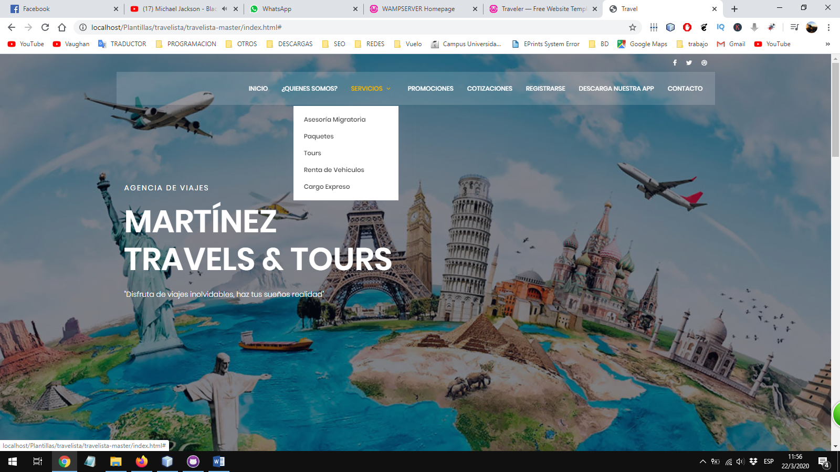

Al desplazarnos hacia abajo se podrá observar una descripción rápida de algunos los servicios

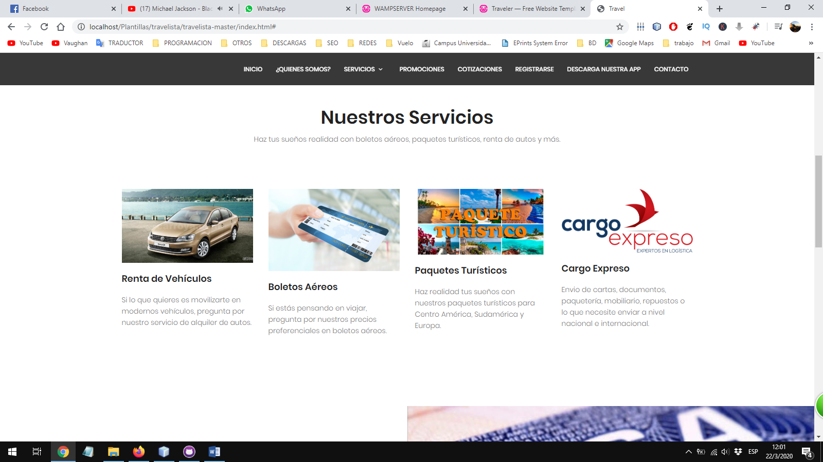

Al seguir desplazándose hacia abajo podrá ver una lista de los últimos promociones lanzadas

En el caso de los paquetes turísticos se mostrará lo siguiente

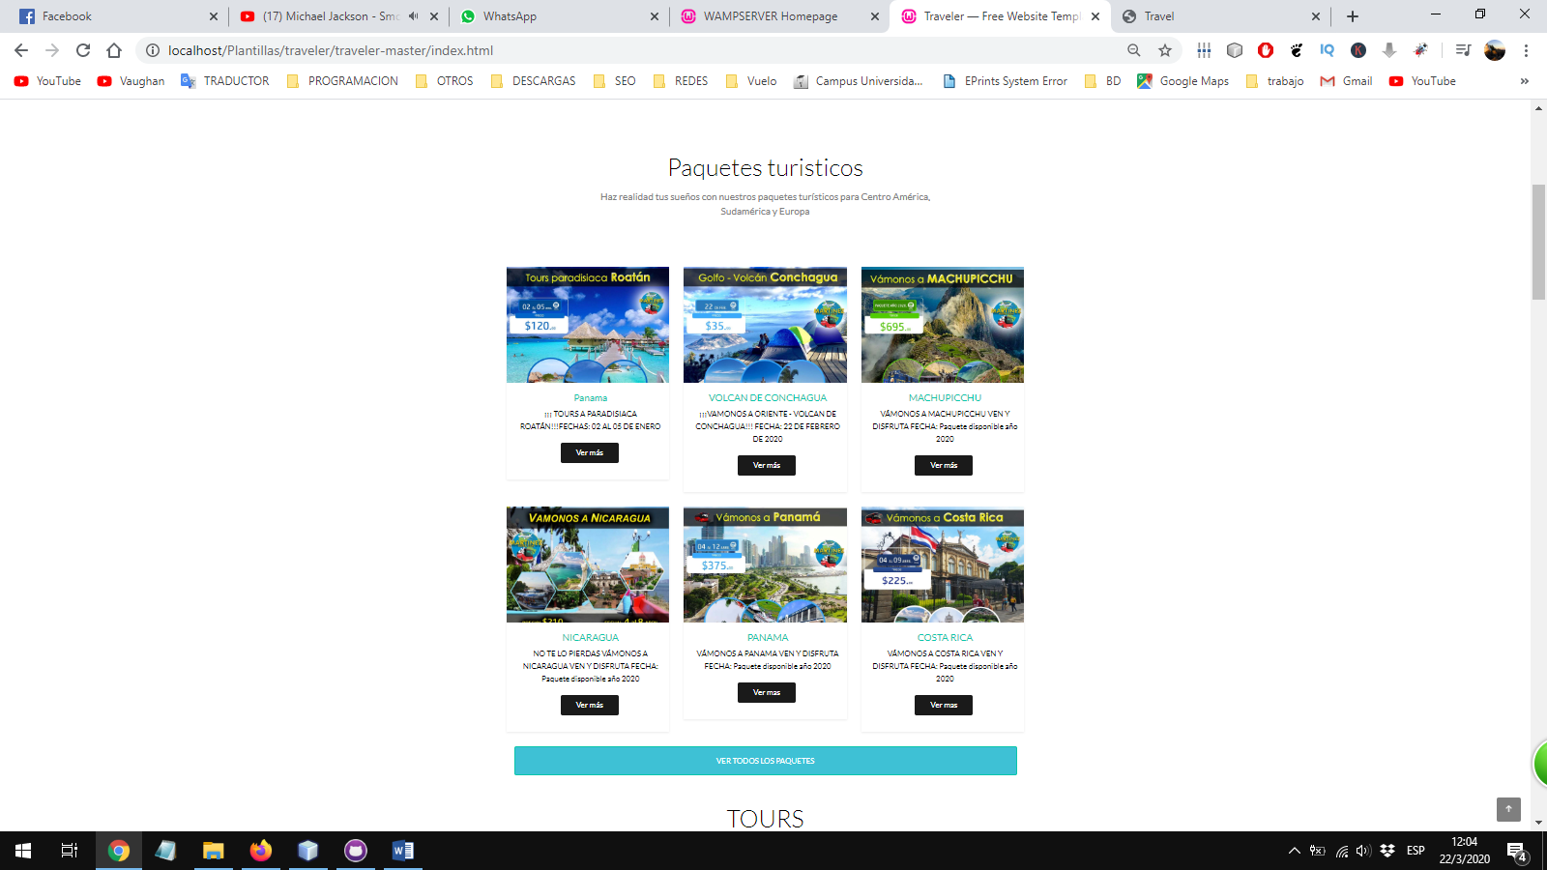

Se podra ver una vista rapida de los últimos paquetes turísticos, se habilitará un botón **(VER MAS)** en el cual l se detallarán toda la información concerniente a un paquete en especifico

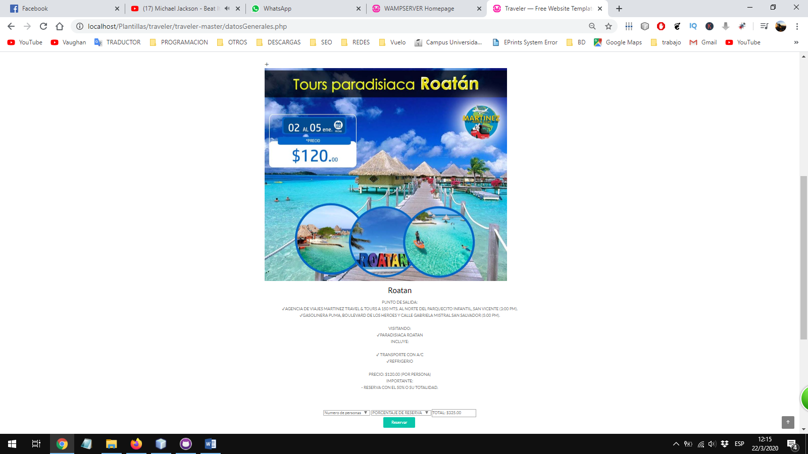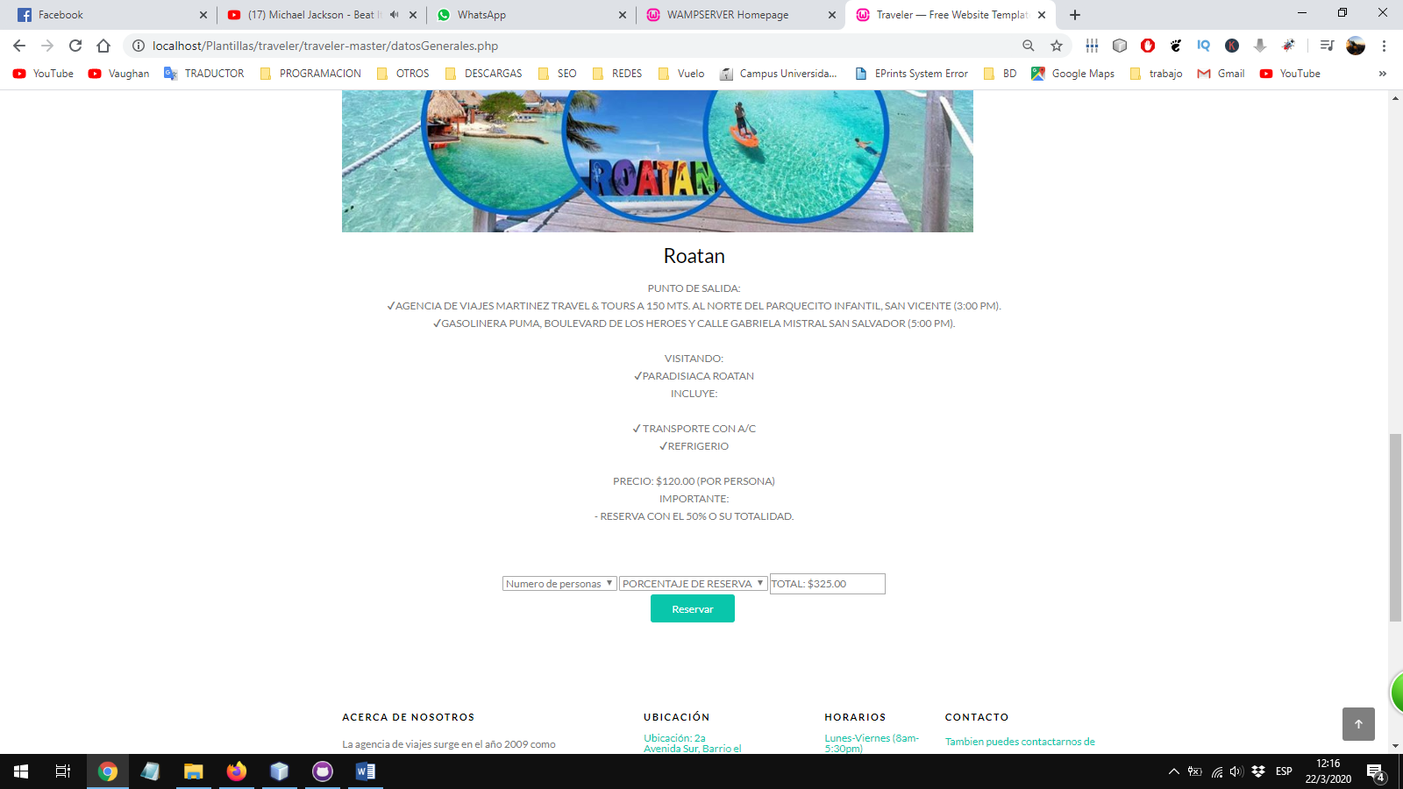

En este punto el usuario sera capaz de realizar una reserva eligiendo el número de personas que lo acompañaran el porcentaje de la reserva con que desea pagar al mismo tiempo le estará apareciendo el total, al hacer click en **RESERVAR** se le estará mostrando la siguiente pantalla de confirmación de pago.

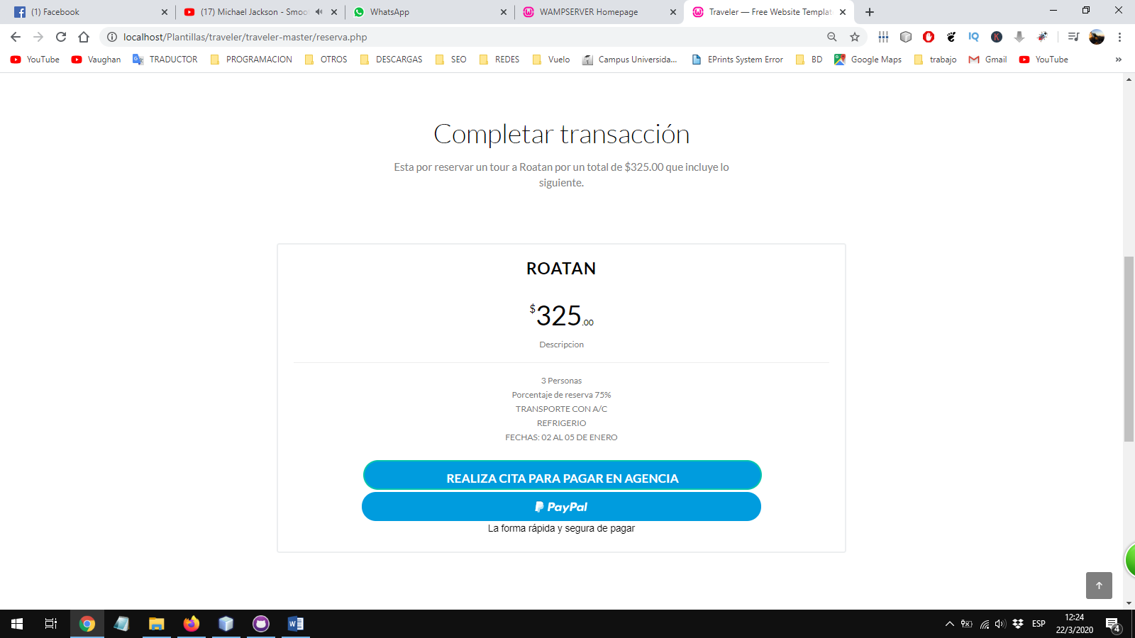

En esta ventana se le estará mostrando la ventana para completar la transacción, en donde se especificará el total a pagar, la cantidad de personas, el porcentaje de reserva, en este punto el usuario podrá seleccionar el método de pago **(PAYPAL)** o por el contrario si desea realizar una cita para acudir a la agencia a pagar.

En el caso de los Tours de habilitar una opción para que el usuario pueda confeccionar su propio tour

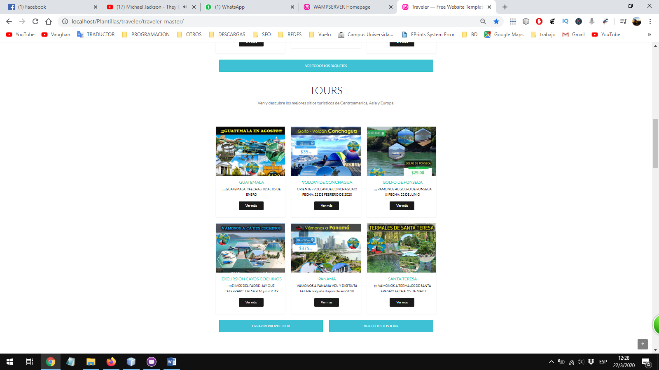

Se podrá realizar acciones similares a la hora de rentar un vehículo

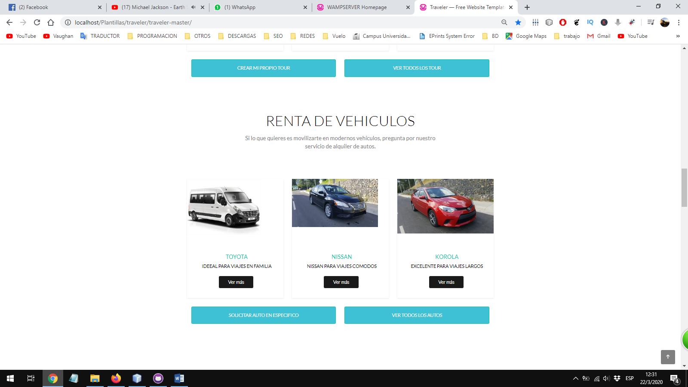

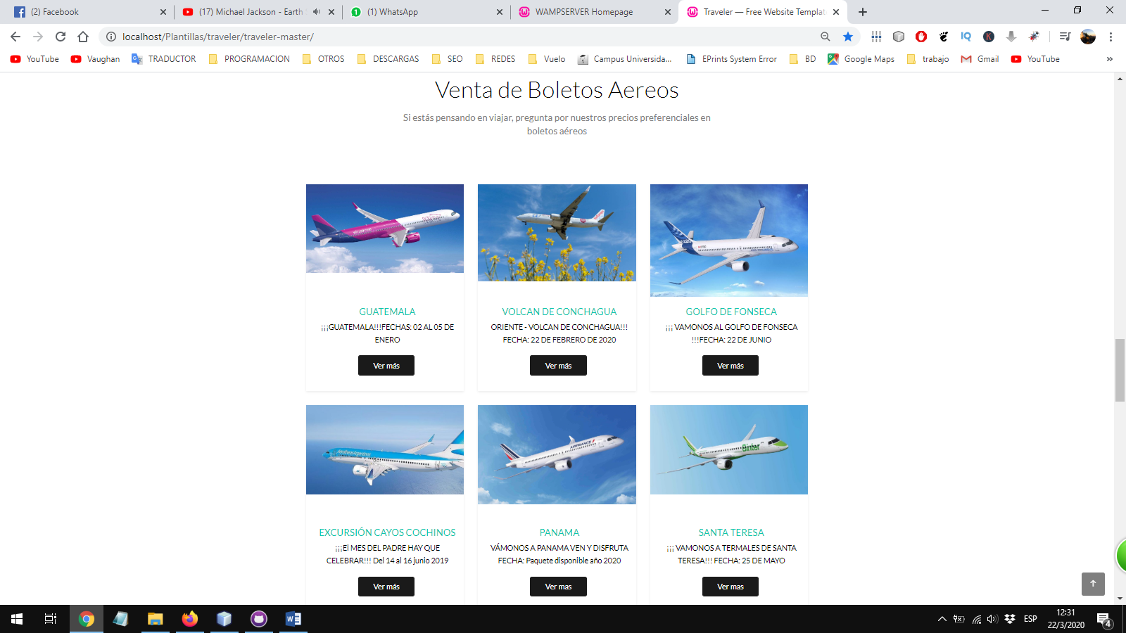

Se dara la posibilidad a los usuarios de realizar empezar con su procesos migratorio

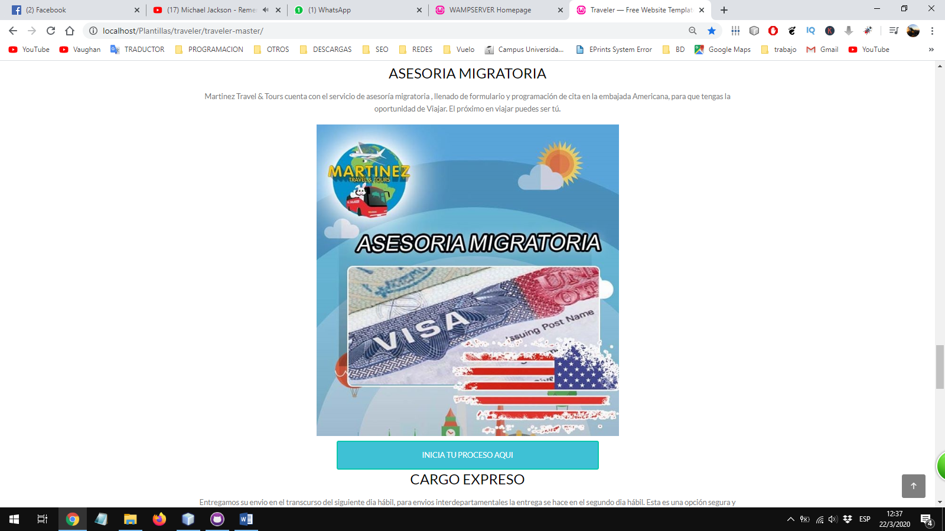

Además de esto el usuario será capaz de realizar cotizaciones de su encomienda

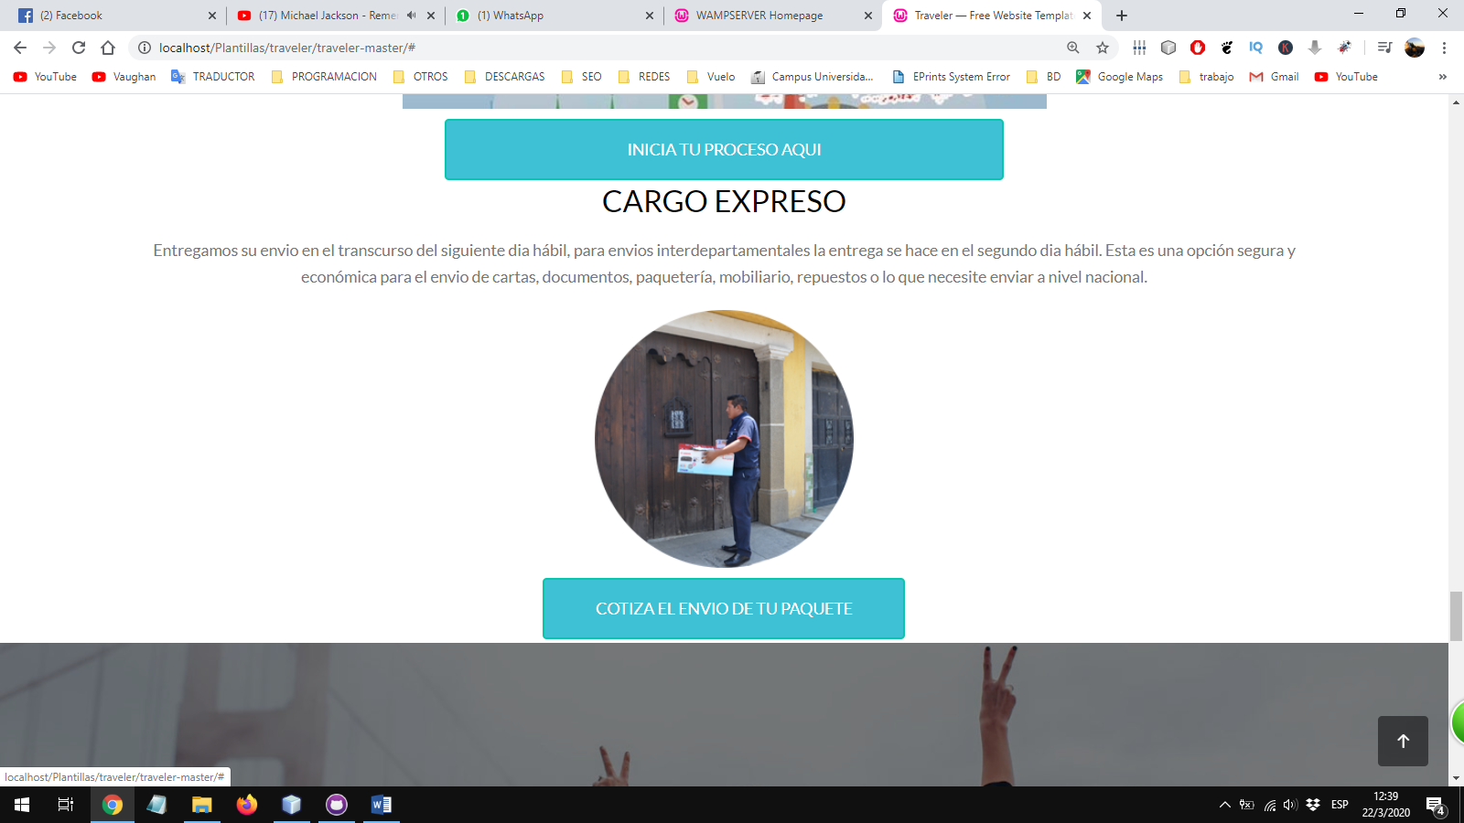

**EN EL AREA ADMINISTRATIVA SE PUEDE OBSERVAR LO SIGUIENTE**

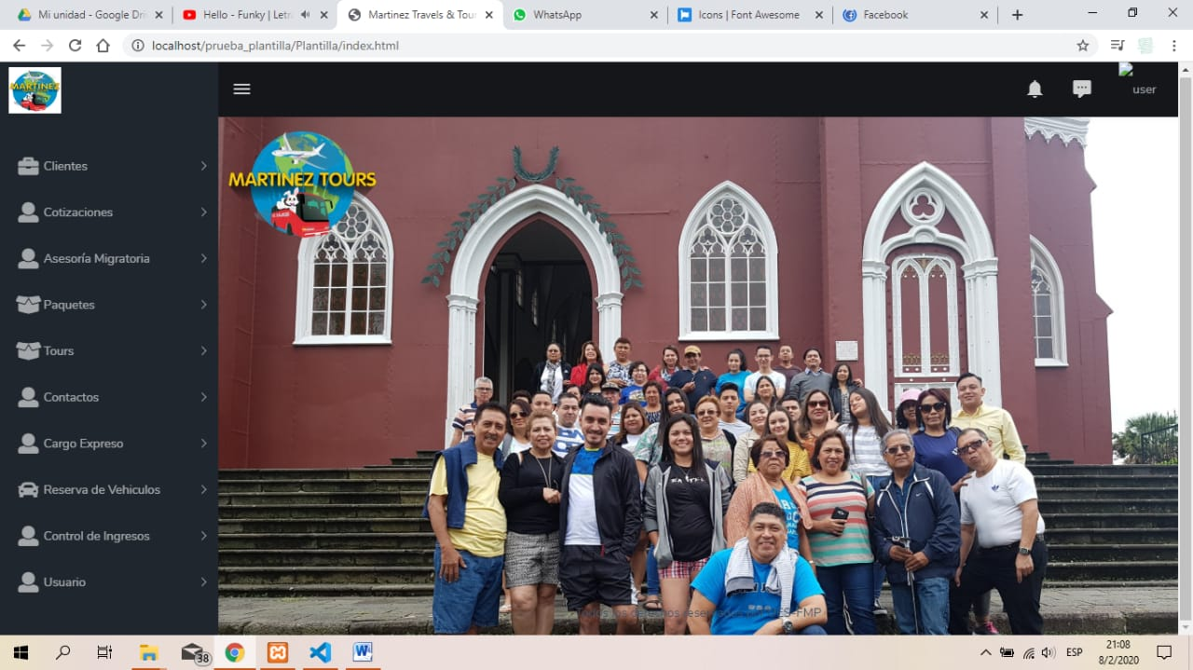

**DESDE ESTA AREA SE PODRAN ADMINISTRAR TODOS LOS ELEMENTOS DE LA PAGINA, RESPONDER MENSAJES, DAR RESPUESTAS A COTIZACIONES.**

**EL ADMINISTRADOR DEL SISTEMA PODRA REALIZAR TODO LO DEL MENU: CLIENTES, COTIZACIONES, PAQUETES, TOURS, ASESORIA MIGRATORIA, REGISTRO DE PROVEEDORES, RENTA DE VEHICULOS, ETC.**

**EN CADA OPCION SE DESGLOZA UN SUB MENU CON LAS ACCIONES A REALIZAR.**

